МУНИЦИПАЛЬНОЕ КАЗЁННОЕ УЧРЕЖДЕНИЕ КУЛЬТУРЫ
«СЫЧЁВСКАЯ ЦЕНТРАЛИЗОВАННАЯ БИБЛИОТЕЧНАЯ СИСТЕМА»
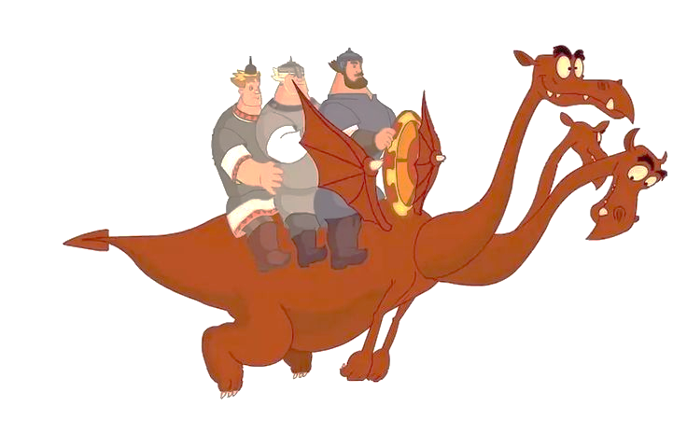
«Утверждаю»
Директор МКУК «Сычевская ЦБС»
_______________ Т.А. Асянова
29 января 2020 г

ПОЛОЖЕНИЕ
о проведении районной выставки рисунков героев русских сказок
«На Кудыкину гору»
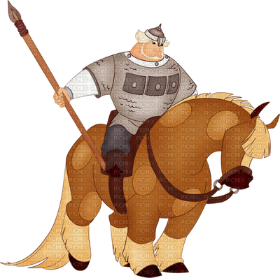
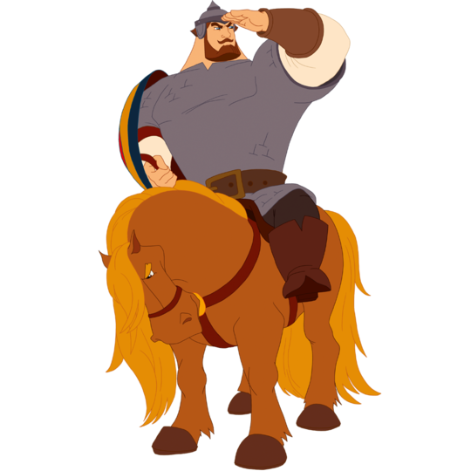
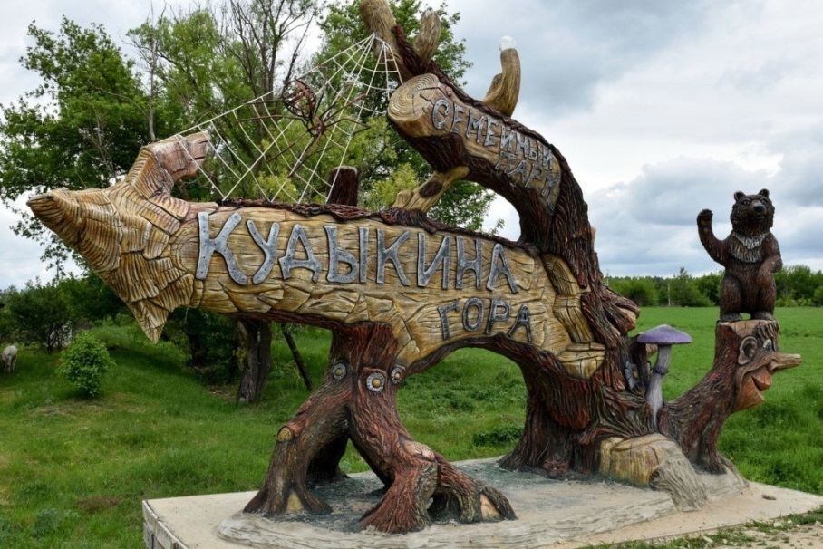

г. Сычевка
2020 г.

- Общие положения
Настоящее Положение регламентирует порядок проведения выставки рисунков героев русских сказок «На Кудыкину гору» (далее - выставка).

- Цели и задачи:
- развитие творческого потенциала и инициативы у жителей города Сычевки и Сычевского райна;
- совершенствование художественно – эстетического воспитания;
- развитие творческой активности, формирование практических умений изображать героев русских сказок;
- популяризация художественного творчества, как части национального и культурного наследия.
- создание позитивного настроения.
- Организаторы
Выставка проводится по инициативе МКУК «Сычевская ЦБС»
- Время и место проведения
1.Выставка проводится с 15.06.2020 по 26.06.2020 в зале для мероприятий Сычевской ЦМБ
2. Работы принимаются до 15 июня 2020 года в МКУК «Сычёвская ЦБС» по адресу: ул. Комсомольская, д.32, телефон: 4-11-81
- Участники
В выставке могут принять все желающие.
- Условия участия в выставке
Рисунки могут быть выполнены на любом материале (ватман, акварельная бумага,картон, фанера, холст и т.д.) и исполнены в любой технике (масло, акварель, гуашь, тушь, цветные карандаши, мелки и т.д.)
Рисунки могут быть созданы индивидуально или коллективно.
Каждая работа должна иметь этикетку, содержащую следующие сведения: фамилия и имя автора, возраст, место проживания, название рисунка, наименование учебного заведения, класс и Ф.И.О. педагога (для учащихся). Этикетка должна крепиться к лицевой стороне рисунка, но не должна заслонять собой его значимых деталей. Этикетка оформляется на компьютере или от руки печатными буквами и прикрепляется в нижнем правом углу рисунка.
7. Особые условия
Участники гарантируют, что для выставки представлена авторская работа и, что использование ими изобразительных фрагментов не нарушает каких-либо прав третьих лиц. Организаторы оставляют за собой право использовать в профессиональной деятельности выставочные работы без уведомления автора (авторов), в том числе рекламных целях.
Участники подтверждают согласие на обработку их персональных данных фактом предоставления для выставки своих работ.
Участники подтверждают полное и безоговорочное согласие со всеми условиями настоящего Положения фактом предоставления для выставки своих работ.
Все работы возвращаются авторам после проведения выставки.

